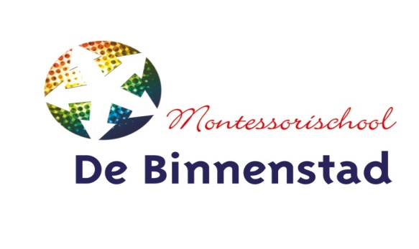
Nieuwsbrief week 40

Toestemmingsformulier beeldmateriaal
U ontvangt uiterlijk vrijdag een toestemmingsformulier waarop u kunt aangeven waar u wel/niet goedkeuring voor geeft wat betreft het gebruik van beeldmateriaal van uw kind. Wilt u dit formulier zsm retourneren?

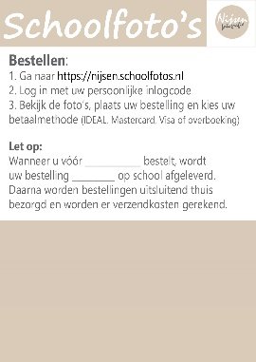
Bericht Schoolfotograaf
Onlangs zijn er schoolfoto’s gemaakt van uw kind(eren). Ieder kind krijgt een briefje mee naar huis met daarop een unieke inlogcode. Wanneer u de inlogcode per ongeluk kwijtraakt, kunt u deze opvragen bij de desbetreffende docent van uw kind (eren).
Het bekijken en bestellen van de schoolfoto’s gaat heel eenvoudig in de webshop https://nijsen.schoolfotos.nl. Gebruik géén www of zoekmachine, maar toets dit adres direct in de adresbalk van uw browser.
Broertjes en zusjes kunnen in de webshop aan elkaar gekoppeld worden.
Wanneer u uiterlijk 20 oktober 2018 uw bestelling plaatst, wordt uw bestelling 25 oktober op school afgeleverd. Het is ook mogelijk om een spoedbestelling te plaatsen. Voor spoedbestellingen én bestelling vanaf 21 oktober worden verzendkosten gerekend. Uw bestelling wordt dan thuis bezorgd.
Om u volgende jaar nog beter van dienst te kunnen zijn, kunt u via deze link https://nl.surveymonkey.com/r/33WHGYS naar een enquête waarin wordt gevraagd naar uw wensen rondom schoolfotografie. Alvast bedankt voor het invullen.
Vragen, suggesties en verzoekjes kunnen altijd gemaild worden naar info@nijsenfotografie.nl. Vriendelijke groet, Tanja Nijsen

Opening kinderboekenweek
Vandaag hebben we met de hele school de Kinderboekenweek geopend. We hebben het themalied “Kom Erbij” van Kinderen voor Kinderen met elkaar gezongen. Er is voorgelezen uit een aantal boeken. Komende week werken we rondom het thema “Kom Erbij” en willen we het lezen van leerlingen verder stimuleren.
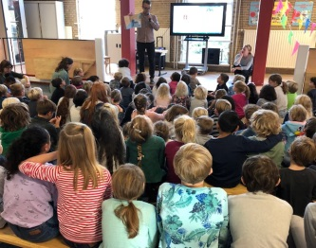
Welke activiteiten zijn er komende week op school?

- We hebben alle kinderen gevraagd of zij een foto willen meenemen met hun beste vriend(in). Dit mag een huisdier/opa/oma/broer/zus/vriendin…. zijn. We zouden het fijn vinden als deze foto uiterlijk vrijdag 5 oktober bij ons binnen is!
- Dinsdag 9 oktober vindt er een boekenruilmiddag plaats. Leerlingen mogen boeken meenemen. Zij leveren deze boeken in en mogen in de middag zelf een leuk boek uitkiezen!
- Vanaf vrijdag 5 oktober gaan leerlingen uit groep 5/6, 6/7 en 8 voorlezen in de groepen ½ en ¾.

Inspectie
Dinsdag 2 oktober heb ik samen met Sylvia van Moerkerk, intern begeleider, een tussenevaluatie met de Onderwijsinspectie gehad. We hebben hierbij besproken waar de school staat ten opzichte van het verbeterplan. Zij hebben aangegeven dat ze blij zijn met de leerresultaten van schooljaar 17/18. Daarnaast gaven zij aan dat we voortvarend aan het werk zijn.
Dit was tevens het laatste gesprek met de Onderwijsinspectie voor wij de visitatie op 14 december hebben. Het team werkt enorm hard om een voldoende te krijgen!

Bijzondere data komende maand

13-10 tm 21-10-18 | Herfstvakantie
29-10-18 | Studiedag, alle leerlingen vrij

